Úkoly od 11.5. do 15.5.2020
Jazyková komunikace
Individuální úkoly budou zaslány emailem.
Matematické dovednosti
Individuální úkoly budou zaslány emailem.
Rodinná výchova
Místo kde bydlím – popiš zařízení jednotlivých pokojů (prezentaci pošlu emailem).

Provoz a údržba domácnosti
Zopakuj si symboly pro údržbu prádla. Pošlu pracovní list, který vypracuj.
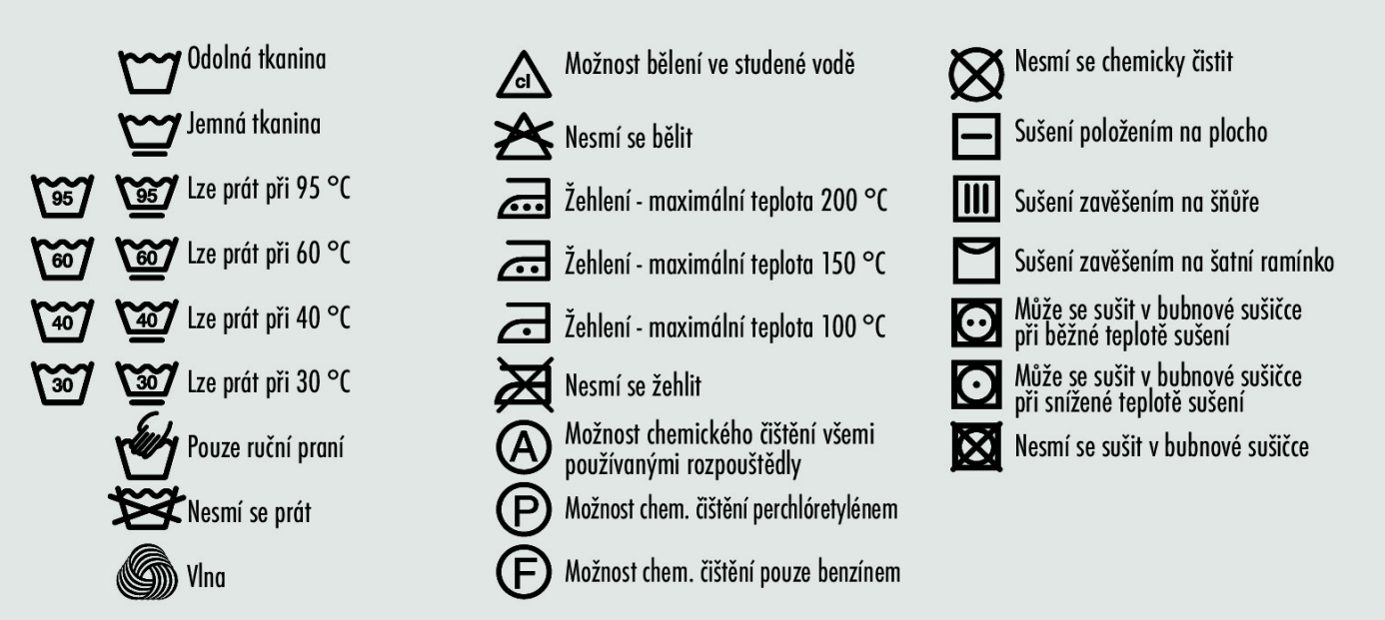

Podívej se, jaké elektrospotřebiče používáme v kuchyni. Pojmenuj je.
Prezentaci pošlu emailem.
Praktické činnosti
Práce s papírem
Vyber si ze dvou výrobků, který se ti více líbí a ten udělej.
HAD – nastříhej si proužky papíru, stáčej je, vytvoř řetěz a z řetězu hada ( můžeš použít novinový papír).
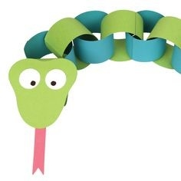
KROKODÝL
https://www.youtube.com/watch?v=Tb3_Q16JrCs&list=PL66ONAkbO14aEIaRtM2b2cptCaMSp5Pnt&index=1

Pěstitelské práce
Podívej se na prezentaci LÉČIVÉ ROSTLINY A BYLINY PĚSTOVANÉ NA ZAHRADĚ (pošlu emailem).
- řekni, proč je sbíráme, co sbíráme
- jak je zpracováváme
- pojmenuj ty nejznámější
- na co se jednotlivé rostliny používají (proti kašli, na čaj – vitamín C, do plévky…)

Učení o společnosti
Téma: Období socialismu, rok 1968, normalizace
Po 2. světové válce si KSČ činila stále více nároky na vedení nejen v NF (Národní fronta – sdružení politických stran), ale i v celé společnosti. Opírala se o vítěznou mocnost – Sovětský svaz. Po volbách v roce 1946 výrazně posíleno postavení komunistů, předsedou vlády Klement Gottwald – ohrožena demokracie v zemi–podpora v občanech, kteří věřili, že budou žít lépe po zbavení se továrníků a statkářů.
25. února 1948 prezident Beneš přijal demisi nekomunistických ministrů, vláda doplněna podle K. Gottwalda – nastolena totalitní (nedemokratická) moc, prezidentem K. Gottwald. Přelom r. 1949/1950 – příchod sovětských poradců – stalinismus – zatýkání, vynucené soudní procesy, popravy (Milada Horáková), národní hospodářství upadá, měnová reforma –nespokojenost s vedením. V polovině 50. let krize – odebírání majetkutovárníkům, statkářům, bankéřům, živnostníkům arolníkům(zakládání JZD - združstevňování).
1957 prezidentem A. Zápotocký, 1960 – schválení nové socialistické ústavy, stát dostal název ČSSR.Jaro 1968 – uvolňování situace v zemi – svobodné cestování za hranice státu, zrušena cenzura, povolena činnost dříve zakázaných spolků a stran, z médií pravdivé zprávy o životě v ostatních státech, které trpěly pod vládou SSSR. V čele demokratických změn Alexander Dubček.
V noci na 21. srpna 1968vtržení okupačních vojsk (SSSR a dalších socialistických států), na našeúzemí, obsazení vládní budovy, redakce novin a budovy rozhlasu a televize, Dubček a ostatní spolupracovníci odvlečeni do Moskvy, obnovování cenzury tisku a totalitního režimu.
Po roce 1968 – období normalizace: upevňování komunistické moci, rozpouštění a zákaz politickýchstran, spolků a novin, které nesouhlasily s totalitním režimem, přísná cenzura tisku, televize, rozhlasu (některé knihy, filmy uzamčeny v trezorech, zákaz činnosti některých umělců). Hlavní osobou vedoucí činitel KSČ Gustáv Husák – ovlivňován z Moskvy. Neprodyšně uzavřeny hranice, obehnané ostnatým drátem – cestování pouze na povolení (obava ze srovnávání životní úrovně na Západě a v Československu), mimořádná emigrace – tajné odchody ze země spojovány s riskováním života. Obětováním vlastního života chtěli Jan Palach(leden 1969) a Jan Zajíc(únor 1969) vyburcovat náš lid z klidu.
Úkol: shlédni dokument: https://www.youtube.com/watch?v=Q6nFj5q4T2c

